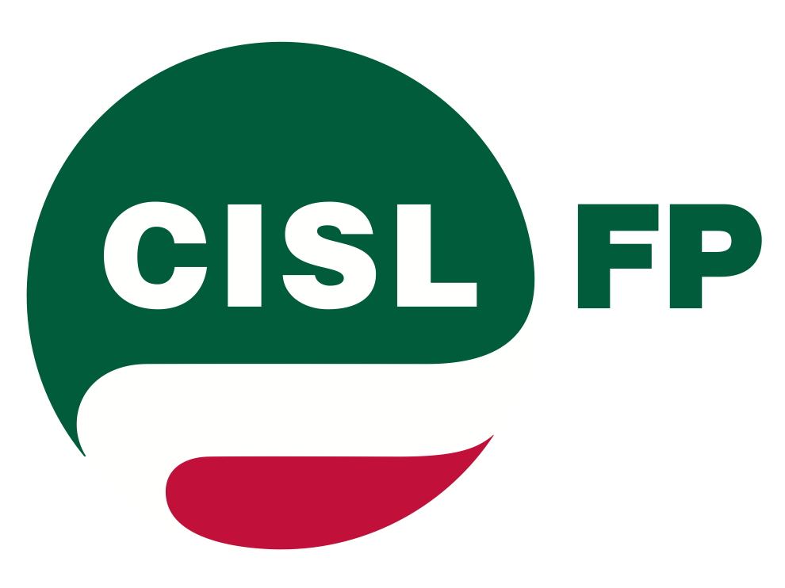
Coordinamento Nazionale Agenzie Fiscali Entrate, Dogane e Monopoli, Demanio 6 MARZO 2019
AGENZIA DEL DEMANIO



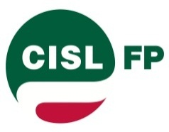



Coordinamenti Nazionali Demanio
Accordo sul Lavoro Agile

Dopo una lunga trattativa le OOSS e l’Agenzia, in data 05 marzo, hanno sottoscritto l’atteso accordo relativo alla prestazione lavorativa in regime di lavoro agile.
La trattativa, infatti, è stata fortemente condizionata dall’applicazione delle novità normative introdotte dall’art.1 comma 486 della l 145/2018 e, pertanto, si sono notevolmente ridotte le possibilità di apportare le iniziali modifiche proposte dalle OOSS e in parte anche condivise dalla stessa Agenzia, in merito ai criteri per l’accesso e la formazione delle graduatorie.
Nonostante ciò, le OOSS sono riuscite a sottoscrivere un accordo che apporta dei miglioramenti nell’ottica della conciliazione tra vita privata e lavoro, riformando lo strumento rispetto al precedente sostanzialmente con le seguenti novità:
- eliminazione del vincolo delle attività istituzionali in “lavoro agile” che consentirà a tutti i dipendenti che presentino i requisiti previsti dall’Accordo, di avanzare la propria candidatura prescindendo dalla mansione svolta;
- ampliamento del numero di risorse che possono accedere alla modalità di prestazione, portando le postazioni disponibili dagli iniziali 95 a n. 117, garantendo così l’accesso ad una platea più ampia;
- maggiore flessibilità del lavoratore che può organizzare il proprio lavoro in un arco temporale della giornata più ampio - dalle 08.00 alle 19.00 - e che potrà eventualmente essere contattato in sostanziale corrispondenza dell’ordinario orario di lavoro giornaliero;
- maggior oggettività nella verifica del criterio “tempo di percorrenza”, che dovrà essere documentato con modalità precise (estratto e simulazione eseguita con Google Maps con il mezzo pubblico o con il mezzo proprio in funzione delle abitudini dichiarate dal richiedente ed eventuale produzione di abbonamento).
All’esito della procedura di assegnazione dei posti di lavoro agile, le Parti si incontreranno per esaminare le risultanze dell’applicazione del presente accordo.
In apertura della riunione, l’Agenzia, in applicazione delle disposizioni contrattuali vigenti ha informato che, nei limiti delle risorse disponibili, sono in corso le attività propedeutiche finalizzate al riconoscimento all’accesso a progressioni di tipo inquadramentale/economico o ad altri istituti di natura premiale, attraverso il riconoscimento individuale di passaggi di livello e di aumenti retributivi sulla base dei criteri individuati nell’ambito del CCNL.

Particolare attenzione, riferisce l’Agenzia, verrà rivolta alla popolazione aziendale collocata negli inquadramenti più bassi.
Le OOSS e l’Agenzia si sono dati appuntamento per il giorno 13 marzo per il confronto sull’istituto relativo al lavoro part-time.
FP CGIL |  | CISL FP |  | UIL PA |  | CONFSAL/UNSA |  | FLP
GAMBERINI |  | SILVERI |  | GREGGI |  | SEMPREBONI |  | CEFALO

Via Lancisi, 25 00161 Roma Tel.06/44007609-610
Fax 06/44007611www.fpagenziefiscali.cisl.it
e-mail stefaniasilveri@tiscali.it

